|  |
| --- |
| TRƯỜNG ĐẠI HỌC BÁCH KHOA HÀ NỘI  VIỆN CÔNG NGHỆ THÔNG TIN VÀ TRUYỀN THÔNG    Ý nghĩa logo Bách Khoa  BÁO CÁO Project II  Đề tài :Phân tích thiết kế hệ thống quản lý cửa hàng thuốc |

**Mục Lục**

**Type chapter title (level 1)1**

Type chapter title (level 2)2

Type chapter title (level 3)3

**Type chapter title (level 1)4**

Type chapter title (level 2)5

Type chapter title (level 3)6

**Phần 2. Phân tích hệ thống**

I. **Biểu đồ usecase**

1.1 Biểu đồ usecase tổng quan

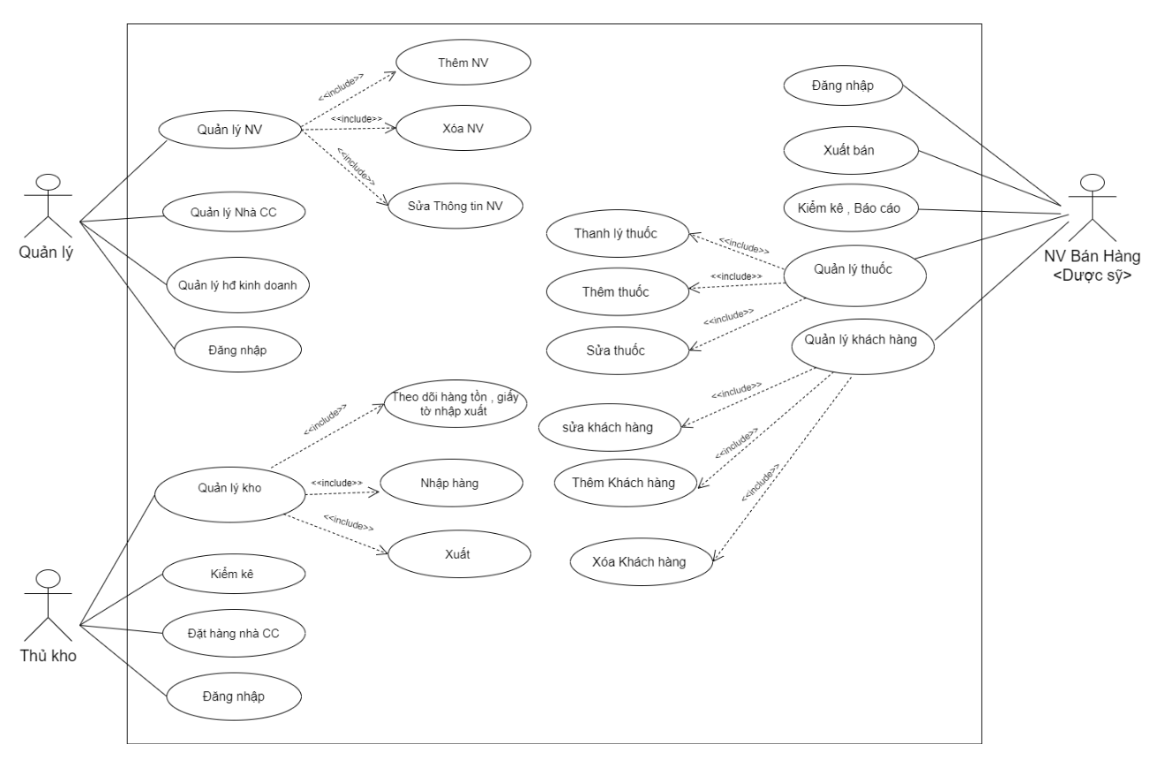

Hình 1.1 Biểu đồ usecase tổng quan

1.2 Phân rã biểu đồ usecase

1. Usecase Đăng nhập

Hình 1.2 Biểu đồ usecase Đăng nhập

2 .Usecase Quản lý khách hàng

Hình 1.3 Biểu đồ usecase Quản lý khách hàng

3. Usecase Quản lý thuốc

Hình 1.4 Biểu đồ usecase Quản lý thuốc

4. Usecase Xuất bán

Hình 1.5 Biểu đồ usecase Xuất bán

5. Usecase Tìm kiếm

Hình 1.6 : Biểu đồ usecase Tìm Kiếm

6. Usecase Quản lý nhà cung cấp

Hình 1.7 Biểu đồ usecase Quản lý Nhà Cung Cấp

7. Usecase Quản lý nhân viên

Hình 1.8 Biểu đồ usecase Quản Lý Nhân Viên

8. Usecase Quản lý hoạt động kinh doanh

Hình 1.9 Biểu đồ usecase Quản lý HĐ Kinh Doanh

9. Usecase Quản lý kho

Hình 1.10 Biểu đồ usecase Quản Lý Kho

10. Usecase Kiểm kê

Hình 1.11 Biểu đồ usecase Kiểm Kê

II. **Đặc tả biều đồ usecase**

1.Usecase Đăng nhập

|  |  |
| --- | --- |
| **Tên Usecase** | Đăng nhập |
| **Mô tả** | Use case này cho phép người quản lý , thủ kho , nhân viên bán hàng đăng nhập vào hệ thống . |
| **Actors** | Người quản lý, dược sỹ , thủ kho |
| **Tiền điều kiện** | Tài khoản đã tồn tại |
| **Hậu điều kiện** | không |
| **Luồng hoạt động chính** | 1.Tác nhân chọn chức năng đăng nhập  2.Hệ thống hiển thị giao diện đăng nhập  3.Tác nhân nhập tên đăng nhập và mật khẩu và yêu cầu đăng nhập.  4.Hệ thống kiểm tra xem đã nhập đủ các trường bắt buộc chưa.  5.Hệ thống kiểm tra xem tên đăng nhập và mật khẩu có đúng không. |
| **Luồng sự kiện thay thế** | 4a.Hệ thống sẽ thông báo lỗi nếu tác nhân nhập thiếu trường bắt buộc  5a.Thông báo lỗi :Tài khoản và mật khẩu chưa đúng nếu không tìm thấy tài khảo và mật khẩu trong hệ thống. |

2. Usecase Quản lý thuốc

2.1. Usecase Thêm thuốc

|  |  |
| --- | --- |
| **Tên Usecase** | Thêm thuốc |
| **Mô tả** | Usecase này cho phép dược sỹ thêm thuốc vào hệ thống khi được người quản lý chấp thuận việc thêm nhà cung cấp |
| **Actors** | Người quản lý, dược sỹ |
| **Tiền điều kiện** | Dược sỹ đăng nhập vào hệ thống , đã được người quản lý chấp nhận nhà cung cấp thuốc |
| **Hậu điều kiện** | Cập nhật vào CSDL hệ thống |
| **Luồng hoạt động chính** | 1. Dược sỹ chọn chức năng thêm thuốc  2.Hệ thống hiển thị giao diện thêm thuốc với các thông tin như :Mã đơn , mã thuốc , số lượng ,đơn giá …..  3.Dược sỹ nhập các thông tin vào form và yêu cầu thêm thuốc  4.Hệ thống hiển thị thông báo xác nhận thêm thuốc  5.Dược sỹ xác nhận thêm thuốc.  6. Hệ thống kiểm tra thông tin , thực hiện thêm vào CSDL và thông báo thêm thành công |
| **Luồng sự kiện thay thế** | 3a.Hệ thống thông báo lỗi nếu nhập thiếu thông tin hoặc thông tin không hợp lệ  5a. Thông báo hủy form nếu dược sỹ không chấp nhận  6a.Thông báo lỗi nếu không thể thao tác với CSDL |

2.2. Usecase Sửa thuốc

|  |  |
| --- | --- |
| **Tên Usecase** | Sửa thuốc |
| **Mô tả** | Use case này cho phép dược sỹ sửa, cập nhật thông tin thuốc |
| **Actors** | Dược sỹ |
| **Tiền điều kiện** | Dược sỹ đăng nhập vào hệ thống |
| **Hậu điều kiện** | Cập nhật vào CSDL hệ thống |
| **Luồng hoạt động chính** | 1.Dược sỹ chọn chức năng sửa thuốc trên hệ thống  2.Hệ thống hiển thị form các thông tin thuốc để sửa  3.Dược sỹ nhập các thông tin thuốc cần chỉnh sửa và yêu cầu sửa.  4.Hệ thống thông báo yêu cầu dược sỹ xác nhận sửa thuốc.  5. Dược sỹ xác nhận sửa thuốc.  6.Hệ thống kiểm tra , cập nhật thông tin vào CSDL và thông báo cập nhật thành công. |
| **Luồng sự kiện thay thế** | 3a. Hệ thống thông báo lỗi nếu nhập sai thông tin  5a. Thông báo hủy nếu dược sỹ xác nhận không sửa thuốc.  6a. Thông báo lỗi nếu không thể thao tác với CSDL |

2.3. Usecase Xóa Thuốc

|  |  |
| --- | --- |
| **Tên Usecase** | Xóa Thuốc |
| **Mô tả** | Use case này cho phép người quản lý , thủ kho , nhân viên bán hàng đăng nhập vào hệ thống . |
| **Actors** | Dược sỹ |
| **Tiền điều kiện** | Dược sỹ đăng nhập vào hệ thống |
| **Hậu điều kiện** | Cập nhật vào CSDL hệ thống |
| **Luồng hoạt động chính** | 1.Dược sỹ chọn chức năng xóa thuốc.  2.Hệ thống hiển thị giao diện xóa thuốc.  3.Dược sỹ nhập tên thuốc hoặc mã thuốc vào ô tìm kiếm để tìm kiếm thuốc cần xóa.  4.Hệ thống hiển thị kết quả tìm kiếm  5. Dược sỹ chọn xóa thuốc với tên thuốc cần xóa .  6. Hệ thống thông báo yêu cầu dược sỹ xác nhận xóa.  7. Dược sỹ xác nhận xóa thuốc.  8.Hệ thống kiểm tra , xóa thuốc khỏi CSDL và thông báo xóa thành Công. |
| **Luồng sự kiện thay thế** | 7a. Thông báo hủy nếu dược sỹ xác nhận không xóa thuốc.  8a.Thông báo lỗi nếu không thể thao tác với CSDL. |

2.4. Usecase Thanh Lý Thuốc

|  |  |
| --- | --- |
| **Tên Usecase** | Thanh Lý Thuốc |
| **Mô tả** | Sau khi thủ kho và dược sỹ kiểm tra hạn của thuốc nếu thuốc nào sắp hết hạn sẽ được báo cho người quản lý để lập báo báo thanh lý thuốc |
| **Actors** | Dược sỹ , thủ kho |
| **Tiền điều kiện** | Dược sỹ đăng nhập vào hệ thống |
| **Hậu điều kiện** | Cập nhật vào CSDL hệ thống |
| **Luồng hoạt động chính** | 1. Dược sỹ chọn chức năng thanh lý thuốc .  2.Hệ thống hiển thị giao diện thanh lý thuốc .  3. Dược sỹ nhập tên thuốc hoặc mã thuốc cần thanh lý trong ô tìm kiếm.  4. Hệ thống hiển thị kết quả tìm kiếm  5.Dược sỹ nhập thông tin thuốc cần thanh lý như tên, số lượng, loại .. và yêu cầu thanh lý.  6. Hệ thống hiển thị thông báo yêu cầu dược sỹ xác nhận thanh lý  7. Dược sỹ xác nhận thanh lý.  8.Hệ thống sẽ xử lý thông tin và thông báo kết quả ra màn hình. |
| **Luồng sự kiện thay thế** | 5a. Hệ thống thông báo lỗi nếu nhập thiếu hoặc nhập sai thông tin  7a. Thông báo hủy nếu dược sỹ xác nhận không thanh lý.  8a. Hệ thống thông báo lỗi nếu ko thể thao tác với CSDL. |

3.Usecase Tìm Kiếm

|  |  |
| --- | --- |
| **Tên Usecase** | Tìm Kiếm |
| **Mô tả** | Cho phép người dùng tìm kiếm thông tin về thuốc , hóa đơn xuất nhập , hóa đơn bán hàng …… |
| **Actors** | Người quản lý, dược sỹ , thủ kho |
| **Tiền điều kiện** | Người dùng đăng nhập vào hệ thống |
| **Hậu điều kiện** | không |
| **Luồng hoạt động chính** | 1. Tác nhân chọn chức năng Tìm kiếm.  2. Hệ thống hiển thị giao diện tìm kiếm  3.Tác nhân nhập thông tin cần tìm kiếm như tên , mã …và yêu cầu tìm kiếm.  4.Hệ thống sẽ xử lý từ khóa tìm kiếm , tạo truy vấn SQL trong CSDL.  5.Hệ thống hiển thị kết quả tìm kiếm ra màn hình nếu thỏa mãn các tiêu chí tìm kiếm . |
| **Luồng sự kiện thay thế** | 5a. Nếu truy vẫn CSDL không có thông tin phù hợp, hệ thống sẽ thông báo không có thông tin phù hợp. |

4. Usecase Kiểm Kê Báo cáo

|  |  |
| --- | --- |
| **Tên Usecase** | Kiểm Kê Báo cáo |
| **Mô tả** | Cho phép Dược sỹ, thủ kho thống kê về nhập xuất hàng , doanh thu bán hàng từ đó lập báo cáo cho người quản lý |
| **Actors** | Người quản lý, dược sỹ , thủ kho |
| **Tiền điều kiện** | Người dùng đăng nhập vào hệ thống |
| **Hậu điều kiện** | không |
| **Luồng hoạt động chính** | 1. Tác nhân chọn chức năng kiểm kê  2.Hệ thống hiển thị giao diện kiểm kê sản phẩm  3. Tác nhân nhập các thông tin cần kiểm kê , báo cáo.  4.Hệ thống đưa ra kết quả thống kê báo cáo . |
| **Luồng sự kiện thay thế** | 3a. Hệ thống thông báo lỗi : cần nhập ít nhất một thông số hoặc nhập thông tin không hợp lệ.  3b. Thông báo lỗi |

5.Usecase Quản lý nhà cung cấp

5.1 Usecase Thêm nhà cung cấp

|  |  |
| --- | --- |
| **Tên Usecase** | Thêm nhà cung cấp |
| **Mô tả** | Usecase này cho phép người quản lý thêm nhà cung cấp vào hệ thống khi được dược sỹ đề xuất việc thêm nhà cung cấp |
| **Actors** | Người quản lý |
| **Tiền điều kiện** | Đăng nhập thành công với tư cách là Người quản lý |
| **Hậu điều kiện** | Cập nhật vào CSDL hệ thống |
| **Luồng hoạt động chính** | 1. Người quản lý chọn chức năng thêm nhà cung cấp  2.Hệ thống hiển thị form thông tin thêm nhà cung cấp.  3.Người quản lý nhập thông tin nhà cung cấp mới như tên ,mã , cung cấp loại thuốc, địa chỉ ……  4.Người quản lý chọn thêm nhà cung cấp  5. Hệ thống hiển thị thông báo xác nhận thêm nhà cung cấp.  6. Người quản lý xác nhận việc thêm nhà cung cấp.  7.Hệ thống kiểm tra ,xử lý CSDL và thông báo thêm thành công . |
| **Luồng sự kiện thay thế** | 3a Hệ thống thông báo lỗi nếu nhập thiếu hoặc nhập sai thông tin  6a. Thông báo hủy nếu người quản lý xác nhận không thêm nhà cung cấp.  7a. Thông báo lỗi nếu không thể thao tác với CSDL |

5.2 Usecase Xóa Nhà Cung Cấp

|  |  |
| --- | --- |
| **Tên Usecase** | Xóa Nhà Cung Cấp |
| **Mô tả** | Usecase này cho phép người quản lý xóa nhà cung cấp khỏi hệ thống khi không muốn hợp tác hoặc hết hợp đồng |
| **Actors** | Người quản lý |
| **Tiền điều kiện** | Đăng nhập thành công với tư cách là Người quản lý |
| **Hậu điều kiện** | Cập nhật vào CSDL hệ thống |
| **Luồng hoạt động chính** | 1. Người quản lý chọn chức năng xóa nhà cung cấp.  2. Hệ thống hiển thị giao diện Xóa nhà cung cấp.  3.Người quản lý nhập tên nhà cung cấp cần xóa để hệ thống tìm kiếm và hiển thị.  4. Người quản lý chọn xóa nhà cung cấp  5. Hệ thống thông báo xác nhận xóa nhà cung cấp.  6.Người quản lý xác nhận xóa nhà cung cấp.  7. Hệ thống kiểm tra , xử lý trong CSDL sau đó thông báo xóa thành công. |
| **Luồng sự kiện thay thế** | 5a. Thông báo hủy nếu Người quản lý xác nhận không xóa nhà cung cấp.  6a. Hệ thống thông báo lỗi nếu không thể thao tác được với CSDL |

5.3 Usecase Sửa Thông nhà cung cấp

|  |  |
| --- | --- |
| **Tên Usecase** | Sửa Thông nhà cung cấp |
| **Mô tả** | Usecase này cho phép người quản lý cập nhật lại thông tin nhà cung cấp khi nhà cung cấp thông báo về thay đổi thông tin |
| **Actors** | Người quản lý |
| **Tiền điều kiện** | Đăng nhập thành công với tư cách là Người quản lý |
| **Hậu điều kiện** | Cập nhật vào CSDL hệ thống |
| **Luồng hoạt động chính** | 1. Người quản lý chọn chức năng sửa nhà cung cấp  2. Hệ thống hiển thị giao diện sửa nhà cung cấp.  3. Người quản lý nhập tên nhà cung cấp muốn sửa vào ô tìm kiếm để tìm kiếm.  4. Hệ thống lấy thông tin chi tiết của chức năng và hiển thị các thông tin cũ trên giao diện.  5. Người quản lý nhập các thông tin mới của nhà cung cấp  6. Hệ thống kiểm tra , xử lý CSDL sau đó thông báo thành công |
| **Luồng sự kiện thay thế** | 5a. Thông báo thiếu thông tin hoặc nhập sai thông tin  6a. Hệ thống thông báo lỗi nếu không thể thao tác với CSDL |

6. Usecase Quản Lý Kho

6.1 Usecase Nhập Kho

|  |  |
| --- | --- |
| **Tên Usecase** | Nhập Kho |
| **Mô tả** | Usecase cho phép thủ kho nhập thuốc nếu có yêu cầu mua thuốc thừ người quản lý , dược sỹ |
| **Actors** | Thủ kho |
| **Tiền điều kiện** | Đăng nhập vào hệ thống |
| **Hậu điều kiện** | Cập nhật vào CSDL hệ thống |
| **Luồng hoạt động chính** | 1. Thủ kho chọn chức năng nhập kho  2. Hệ thống gọi use case “Thêm thuốc “. |
| **Luồng sự kiện thay thế** |  |

6.2 Usecase Xuất Kho

|  |  |
| --- | --- |
| **Tên Usecase** | Xuất Kho |
| **Mô tả** | Usecase này cho phép thủ kho xuất thuốc nếu dược sỹ yêu cầu |
| **Actors** | Thủ kho |
| **Tiền điều kiện** | Đăng nhập vào hệ thống |
| **Hậu điều kiện** | không |
| **Luồng hoạt động chính** | 1. Thủ kho chọn chức năng xuất kho  2. Hệ thống hiển thị màn hình xuất kho  3.Thủ kho tìm kiếm và chọn các mặt hàng cần xuất  4.Hệ thống xử lý và in phiếu xuất kho  5.Thủ kho kết thúc xuất kho |
| **Luồng sự kiện thay thế** | 3a. Hệ thống thông báo lỗi nếu các mặt hàng cần xuất không có trong CSDL.  3b. Sau khi thủ kho chọn mặt hàng cần xuất hệ thống hiển thị thông báo xác nhận có muốn in phiếu xuất không. |

7.Usecase Quản Lý Nhân Viên

7.1 Usecase Thêm Nhân Viên

|  |  |
| --- | --- |
| **Tên Usecase** | Thêm Nhân Viên |
| **Mô tả** | Usecase này cho phép Người quản lý thêm nhân viên mới nếu cửa hàng cần thêm nhân viên |
| **Actors** | Người quản lý |
| **Tiền điều kiện** | Đăng nhập vào hệ thống với tư cách là Người quản lý |
| **Hậu điều kiện** | Cập nhật vào CSDL hệ thống |
| **Luồng hoạt động chính** | 1.Người quản lý chọn chức năng thêm nhân viên  2. Hệ thống hiển thị giao diện thêm nhân viên  3. Người quản lý nhập các thông tin của nhân viên như tên, tuổi, mã nv, Quê quán , giới tính, ……. và yêu cầu thêm nhân viên.  4. Hệ thống thông báo yêu cầu người quản lý xác nhận thêm thông tin  5. Người quản lý xác nhận thêm nhân viên.  6. Hệ thống kiểm tra , thao tác với CSDL và thông báo thêm nv thành công. |
| **Luồng sự kiện thay thế** | 3a. Hệ thống thông báo lỗi nếu nhập thiếu hoặc sai thông tin  5a. Thông báo hủy nếu người quản lý xác nhận không thêm nhân viên .  6a. Hệ thống thông báo lỗi nếu không thể thao tác với CSDL. |

7.2 Usecase Sửa thông tin nhân viên

|  |  |
| --- | --- |
| **Tên Usecase** | Sửa thông tin nhân viên |
| **Mô tả** | Usecase này cho phép người quản lý cập nhật thông tin nhân viên nếu nhân viên có thay đổi về thông tin như địa chỉ ,sđt,email,……. |
| **Actors** | Người quản lý |
| **Tiền điều kiện** | Đăng nhập vào hệ thống với tư cách là Người quản lý |
| **Hậu điều kiện** | Cập nhật vào CSDL hệ thống |
| **Luồng sự kiện chính** | 1.Người quản lý chọn chức năng sửa nhân viên  2.Hệ thống hiển thị giao diện sửa nhân viên  3. Người quản lý nhập tên nhân viên hoặc mã nhân viên cần sửa để tìm kiếm trong ô tìm kiếm.  4. Hệ thống lấy thông tin chi tiết của nhân viên và hiển thị thông tin cũ trên giao diện sửa nhân viên.  5. Người quản lý chỉnh sửa các thông tin của nhân viên và yêu cầu sửa.  6.Hệ thống hiện thông báo yêu cầu Người quản lý xác nhận sửa  7. Người quản lý xác nhận sửa  8. Hệ thống kiểm tra ,cập nhật các thông tin cần chỉnh sửa vào CSDL và thông báo thành công. |
| **Luồng sự kiện thay thế** | 5a. Hệ thống thông báo lỗi nếu nhập thiếu hoặc nhập sai thông tin.  7a. . Thông báo hủy nếu người quản lý xác nhận không đồng ý .  8a. Hệ thống thông báo lỗi nếu không thể thao tác với CSDL. |

7.3 Usecase Xóa Nhân Viên

|  |  |
| --- | --- |
| **Tên Usecase** | Xóa Nhân Viên |
| **Mô tả** | Usecase này cho phép người quản lý Xóa nhân viên khỏi hệ thống nếu nhân viên không còn hợp đồng hoặc nhân viên làm việc vs công ty khác |
| **Actors** | Người quản lý |
| **Tiền điều kiện** | Đăng nhập vào hệ thống với tư cách là Người quản lý |
| **Hậu điều kiện** | Cập nhật vào CSDL hệ thống |
| **Luồng sự kiện chính** | 1.Người quản lý chọn chức năng xóa nhân viên.  2. Hệ thống hiển thị giao diện xóa nhân viên  3. Người quản lý nhập tên nhân viên hoặc mã nhân viên để tìm kiếm tên nhân viên muốn xóa trong ô tìm kiếm  4. Hệ thống hiển thị kết quả tìm kiếm.  5.Người quản lý chọn xóa nhân viên  6. Hệ thống thông báo yêu cầu người quản lý xác nhận xóa nhân viên  7.Người quản lý xác nhận xóa nhân viên  8.Hệ thống xử lý và cập nhật lại CSDL và thông báo thành công. |
| **Luồng sự kiện thay thế** | 4a. Hệ thống thông báo không tìm thấy nhân viên  7a. Kết thúc use case Xóa nhân viên nếu người quản lý xác nhận không muốn xóa nhân viên.  8a. Hệ thống thông báo lỗi nếu không thể thao tác với CSDL. |

8. Usecase Xuất bán

8.1 Usecase Lập đơn hàng

|  |  |
| --- | --- |
| **Tên Usecase** | Lập đơn hàng |
| **Mô tả** | Usecase cho phép dược sỹ lập đơn hàng khi khách hàng đến mua thuốc |
| **Actors** | Dược sỹ |
| **Tiền điều kiện** | Dược sỹ đăng nhập vào hệ thống |
| **Hậu điều kiện** | Cập nhật vào CSDL hệ thống |
| **Luồng sự kiện chính** | 1.Dược sỹ chọn chức năng lập đơn hàng  2. Hệ thống hiển thị form lập đơn hàng  3.Dược sỹ nhập thông tin đơn hàng như tên , mã , tên khách hàng,thuốc cần mua , liều lượng….và yêu cầu tạo đơn hàng  4.Hệ thống kiểm tra,tính toán và xử lý thông tin đơn hàng và thông báo thành công . |
| **Luồng sự kiện thay thế** | 3a. Hệ thống thông báo lỗi nếu dược sỹ nhập thiếu hoặc sai thông tin đơn hàng.  4a. Hệ thống hủy đơn hàng nếu dược sỹ hủy tạo đơn  4b. Hệ thống thông báo lỗi nếu không thể thao tác với CSDL. |

8.2 Usecase Xóa đơn hàng

|  |  |
| --- | --- |
| **Tên usecase** | Xóa đơn hàng |
| **Mô tả** | Usecase này cho phép dược sỹ hủy , xóa đơn hàng nếu khách hàng không mua thuốc nữa hay theo yêu cầu của người quản lý |
| **Actors** | Dược sỹ |
| **Tiền điều kiện** | Dược sỹ đăng nhập vào hệ thống |
| **Hậu điều kiện** | Cập nhật lại CSDL |
| **Luồng sự kiện chính** | 1.Dược sỹ chọn chức năng Xóa đơn hàng  2. Hệ thống hiển thị danh sách các đơn hàng hoặc đơn hàng đang lập hiện tại  3.Dược sỹ chọn đơn hàng cần xóa và yêu cầu xóa đơn hàng  4.Hệ thống hiển thị thông báo xác nhận xóa đơn hàng  5.Dược sỹ xác nhận xóa đơn hàng  6.Hệ thống kiểm tra , xử lý , thực hiện xóa đơn hàng và thông báo thành công. |
| **Luồng sự kiện thay thế** | 5a. Hệ thống thông báo hủy nếu dược sỹ xác nhận không xóa  6a. Hệ thống thông báo lỗi nếu không thao tác với CSDL |

8.3 Usecase Xem thông tin đơn hàng

|  |  |
| --- | --- |
| **Tên usecase** | Xem thông tin đơn hàng |
| **Mô tả** | Usecase này cho phép dược sỹ xem lại thông tin 1 số đơn hàng khi có nhu cầu |
| **Actors** | Dược sỹ |
| **Tiền điều kiện** | Dược sỹ đăng nhập vào hệ thống |
| **Hậu điều kiện** | Không |
| **Luồng sự kiện chính** | 1.Dược sỹ chọn chức năng xem đơn hàng  2.Hệ thống hiển thị danh sách đơn hàng  3.Dược sỹ tìm kiếm và chọn đơn hàng cần xem thông tin  4.Hệ thống hiển thị thông tin chi tiết đơn hàng |
| **Luồng sự kiện thay thế** | 3a.Hệ thống thông báo không tìm thấy đơn hàng nếu đơn hàng không tồn tại trong hệ thống |

**III Biểu đồ tuần tự**

1 Biểu đồ tuần tự đăng nhập

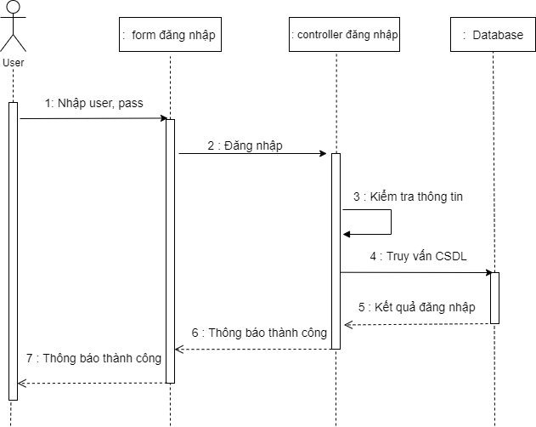

Hình 2.1 : Biều đồ đăng nhập

* Bước 1: Người dùng vào mục đăng nhập
* Bước 2: Người dùng nhập username và password
* Bước 3: Điều khiển kiểm tra thông tin username và password có hợp lệ không và truy vấn đến CSDL
* Bước 4: CSDL truy vấn dữ liệu
* Bước 5: Gửi kết quả về tài khoản cho điều khiển
* Bước 6: Điều khiển gửi kết quả về giao diện
* Bước 7: Hiển thị giao diện là trang quản trị nếu đăng nhập với tư cách người quản lý hoặc Home với tư cách là dược sỹ , thủ kho

2. Biểu đồ tuần tự Thêm Nhà cung cấp

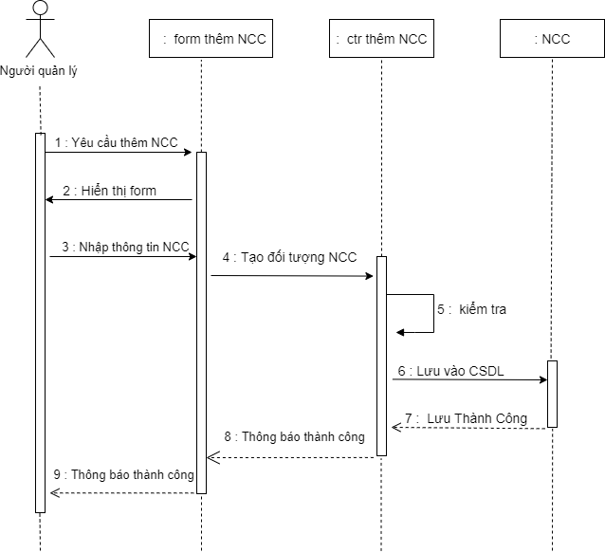

Hình 2.2 : Biểu đồ thêm nhà cung cấp

* Bước 1: Người quản lý vào form Thêm NCC cho nhà cung cấp mới
* Bước 2 : Người quản lý nhập các thông tin mặc định cho nhà cung cấp mới
* Bước 3: Điều khiển kiểm tra các thông tin người quản lý nhập có hợp lệ không
* Bước 4: Điều khiển thêm NCC mới vào CSDL NCC
* Bước 5: CSDL NCC truy vấn dữ liệu
* Bước 6: Gửi kết quả về thêm NCC mới cho điều khiển
* Bước 7: Điều khiển gửi kết quản lên giao diện
* Bước 8: Giao diện hiển thị toàn bộ Danh sách NCC cho Người quản lý xem

3.Biểu đồ Sửa nhà cung cấp

Hình 2.3 : Biểu đồ sửa thông tin nhà cung cấp

* Bước 1: Người quản lý vào form Sửa NCC
* Bước 2: Người quản lý nhập các thông tin cần chỉnh sửa về NCC
* Bước 3 : Khối điều khiển kiểm tra thông tin nhập có hợp lệ và truy vấn đến CSDL
* Bước 4 : CSDL NCC truy vấn dữ liệu
* Bước 5 : Gửi kết quả truy vấn cho khối điều khiển
* Bước 6: Khối điều khiển gửi kết quả lên giao diện
* Bước 7 : Giao diện hiển thị kết quả sử cho người quản lý

4. Biểu đồ xóa nhà cung cấp

Hình 2.4: Biểu đồ xóa nhà cung cấp

* Bước 1: Người quản lý vào mục Xóa NCC
* Bước 2 : Từ giao diện Người quản lý nhập tên NCC muốn xóa và nhấn Xóa
* Bước 3 : Điều khiển truy vấn CSDL NCC để cập nhật lại danh sách NCC
* Bước 4: CSDL NCC truy vấn dữ liệu và gửi kết quả đến điều khiển
* Bước 5 : Điều khiển gửi kết quả về giao diện
* Bước 6 Giao diện sẽ hiển thị thông báo cho người quản lý

5.Biểu đồ thanh lý thuốc

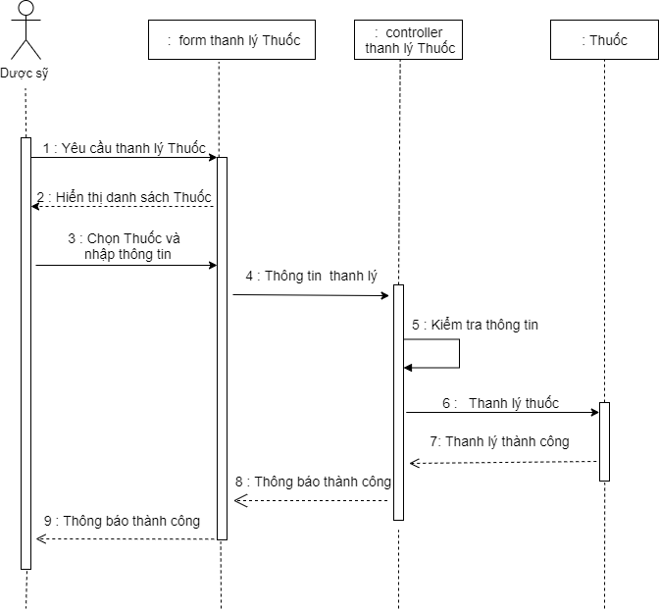

Hình 2.5: biểu đồ thanh lý thuốc

* Bước 1: Dược sỹ chọn mục thanh lý thuốc
* Bước 2 : Từ giao diện thanh lý thuốc Dược sỹ nhập các thông tin bắt buộc và nhấn thanh lý
* Bước 3 : Điều khiển kiểm tra thông tin nhập có hợp lệ không và truy vấn đến CSDL Thuốc để cập nhật lại danh sách thuốc
* Bước 4 : CSDL Thuốc truy vấn dữ liệu và gửi kết quả truy vấn đến điều khiển
* Bước 5: Điều khiển gửi kết quả lên giao diện
* Bước 6 : Giao diện hiển thị thông báo thanh lý thuốc cho dược sỹ

6. Biểu đồ Thêm thuốc

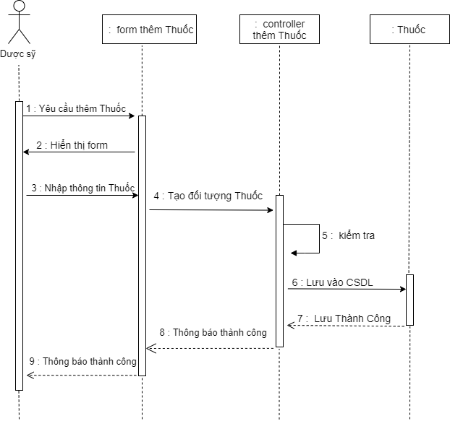

Hình 2.6 : Biểu đồ thêm thuốc

* Bước 1: Dược sỹ vào mục Thêm Thuốc
* Bước 2 : Dược sỹ nhập các thông tin mặc định cho thuốc mới
* Bước 3: Điều khiển kiểm tra các thông tin Dược sỹ nhập có hợp lệ không
* Bước 4: Điều khiển thêm Thuốc mới vào CSDL Thuốc
* Bước 5: CSDL Thuốc truy vấn dữ liệu
* Bước 6: Gửi kết quả về thêm Thuốc mới cho điều khiển
* Bước 7: Điều khiển gửi kết quản lên giao diện
* Bước 8: Giao diện hiển thị toàn bộ Danh sách Thuốc cho Dược sỹ xem

7. Biểu đồ sửa thông tin thuốc

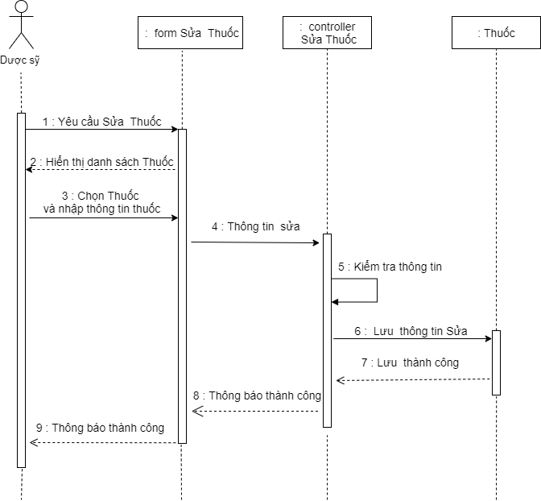

Hình 2.7 :Biểu đồ sửa thông tin thuốc

* Bước 1: Dược sỹ vào form Sửa Thuốc
* Bước 2: Dược sỹ chọn thuốc cần sửa và nhập các thông tin cần chỉnh sửa về Thuốc
* Bước 3 : Khối điều khiển kiểm tra thông tin nhập có hợp lệ và truy vấn đến CSDL
* Bước 4 : CSDL Thuốc truy vấn dữ liệu
* Bước 5 : Gửi kết quả truy vấn cho khối điều khiển
* Bước 6: Khối điều khiển gửi kết quả lên giao diện
* Bước 7 : Giao diện hiển thị kết quả sử cho Dược sỹ

8.Biểu đồ xóa thuốc

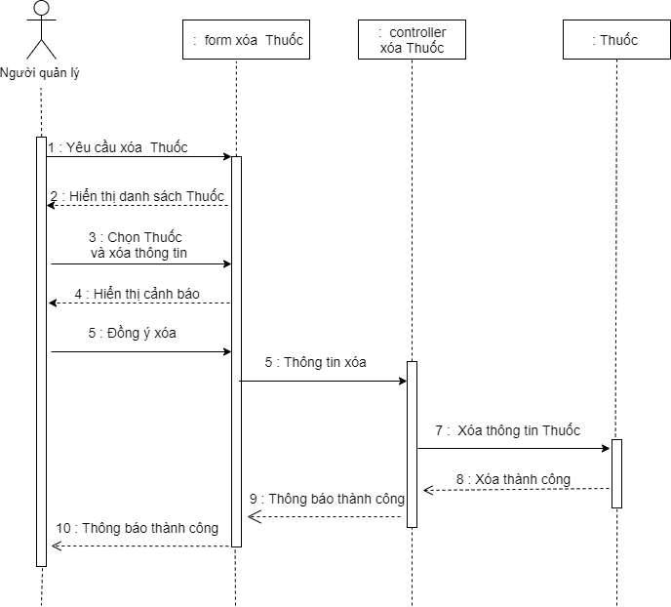

Hình 2.8 : Biều đồ xóa thuốc

* Bước 1: Dược sỹ vào mục Xóa Thuốc
* Bước 2 : Từ giao diện Dược sỹ nhập tên Thuốc muốn xóa và nhấn Xóa
* Bước 3 : Điều khiển truy vấn CSDL Thuốc để cập nhật lại danh sách Thuốc
* Bước 4: CSDL Thuốc truy vấn dữ liệu và gửi kết quả đến điều khiển
* Bước 5 : Điều khiển gửi kết quả về giao diện
* Bước 6: Giao diện sẽ hiển thị thông báo cho Dược sỹ

9.Biểu đồ Thống kê doanh thu

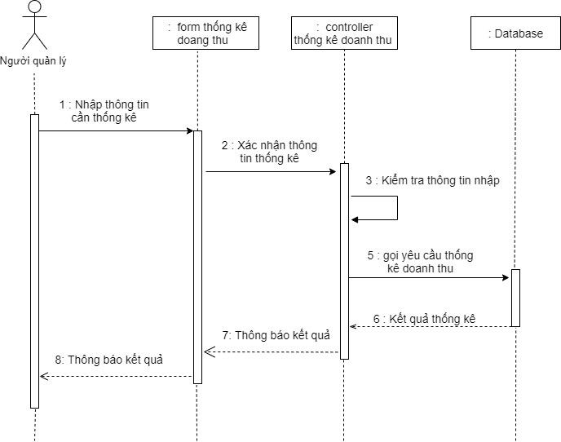

Hình 2.9 : Biểu đồ thống kê doanh thu

* Bước 1: Người quản lý vào form thống kê doanh thu
* Bước 2 :Từ giao diện Người quản lý chọn các lựa chọn và nhập thông tin cần thống kê
* Bước 3 : Điều khiển kiểm tra thông tin và truy vẫn đến CSDL
* Bước 4: CSDL truy vấn dữ liệu và gửi kết quả về điều khiển
* Bước 5: Điều khiển gửi kết quả lên giao diện
* Bước 6 : Giao diện hiển thị kết quả doanh thu cho người quản lý

10.Biểu đồ Nhập kho

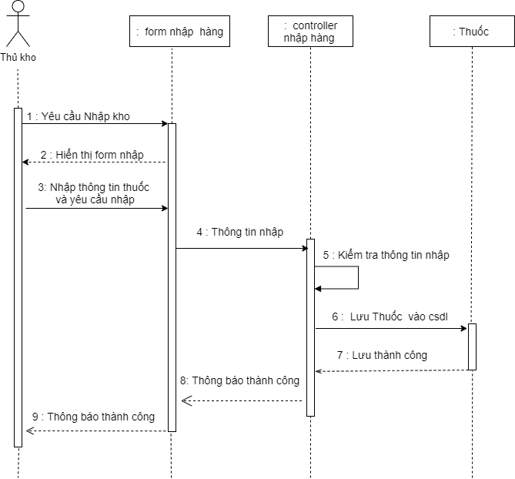

Hình 2.10 : Biểu đồ Nhập kho

11.Biểu đồ Thêm nhân viên

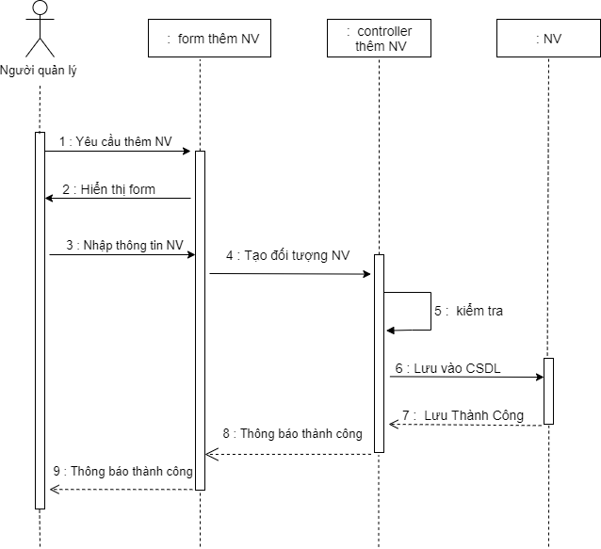

Hình 2.11: Biểu đồ thêm nhân viên

12. Biểu đồ sửa thông tin nhân viên

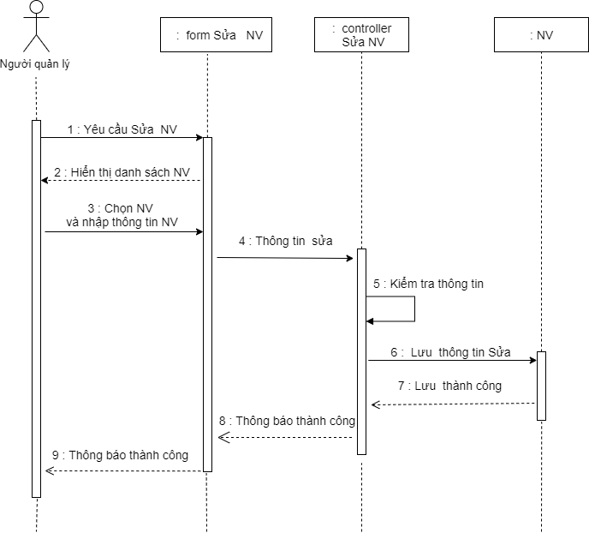

Hình 2.12 : Biểu đồ sửa thông tin nhân viên

13.Biểu đồ xóa nhân viên

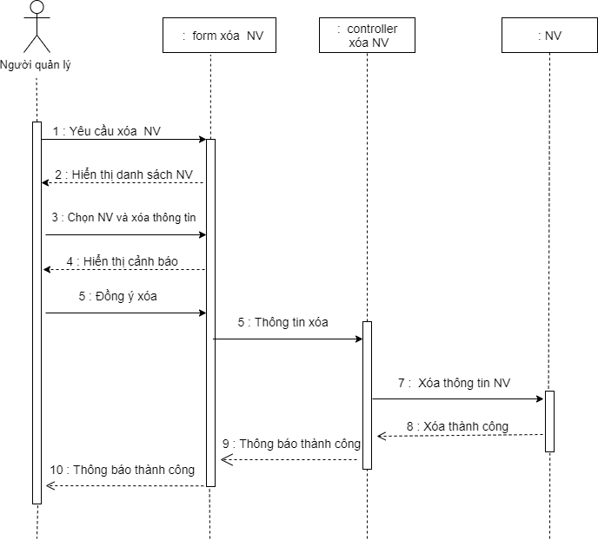

Hình 2.13 : Biểu đồ xóa nhân viên

14.Biểu đồ xuất kho

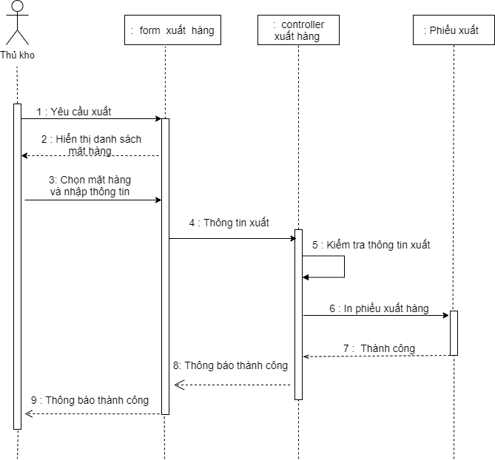

Hình 2.14 : Biểu đồ xuất kho

* Bước 1: Thủ kho vào form Xuất kho
* Bước 2 : Từ giao diện Thủ kho nhập các mặt hàng cần xuất , nhập các thông tin bắt buộc và nhấn xuất kho
* Bước 3 : Điều khiển kiểm tra , tạo phiếu xuất và truy vấn CSDL
* Bước 4 : CSDL truy vấn dữ liệu và gửi kết quả đến điều khiển
* Bước 5: Điều khiển nhận kết quả và trả về kết quả cho giao diện
* Bước 6 : Giao diện hiển thị kết quả cho thủ kho

15.Biểu đồ Lập đơn hàng

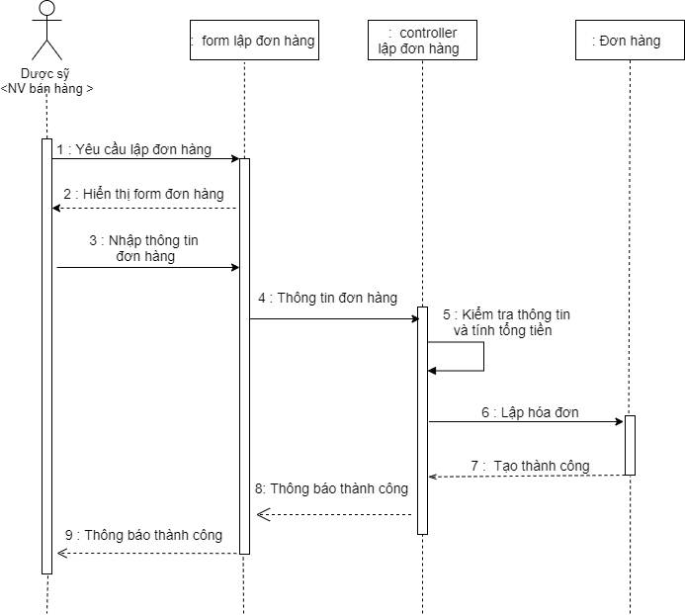

Hình 2.15 : Biểu đồ Lập đơn hàng

* Bước 1 : Dược sỹ vào form Lập đơn hàng
* Bước 2: Từ giao diện dược sỹ nhập các thông tin bắt buộc về đơn hàng
* Bước 3 : Điều khiển kiểm tra thông tin ,tính toán và thêm đơn hàng vào CSDL Đơn hàng
* Bước 4 : CSDL Đơn hàng truy vấn dữ liệu và gửi kết quả truy vấn đến điều khiển
* Bước 5 : Điều khiển gửi kết quả lên giao diện
* Bước 6 : Giao diện hiển thị đơn hàng cho Dược sỹ

16.Biểu đồ Xóa đơn hàng

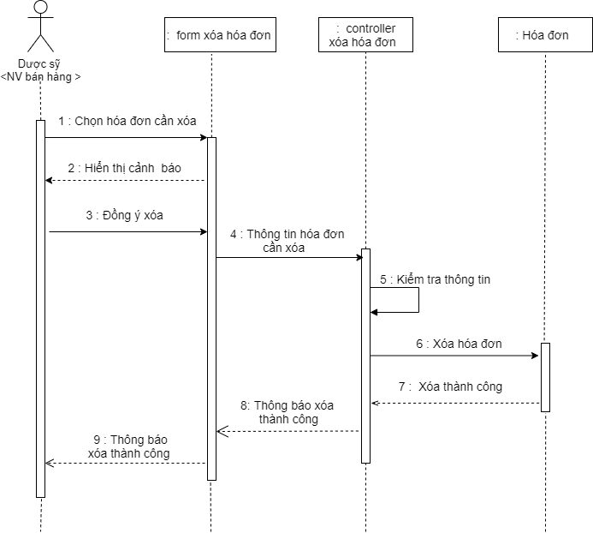

Hình 2.16 : Biểu đồ Xóa đơn hàng

* Bước 1: Dược sỹ vào mục Xóa đơn hàng
* Bước 2 : Từ giao diện Dược sỹ nhập đơn hàng muốn xóa và nhấn Xóa
* Bước 3 : Điều khiển truy vấn CSDL Đơn hàng để cập nhật lại danh sách đơn hàng đã tạo
* Bước 4: CSDL Đơn hàng truy vấn dữ liệu và gửi kết quả đến điều khiển
* Bước 5 : Điều khiển gửi kết quả về giao diện
* Bước 6: Giao diện sẽ hiển thị thông báo xóa đơn hàng cho Dược sỹ

17. Biểu đồ Kiểm kê

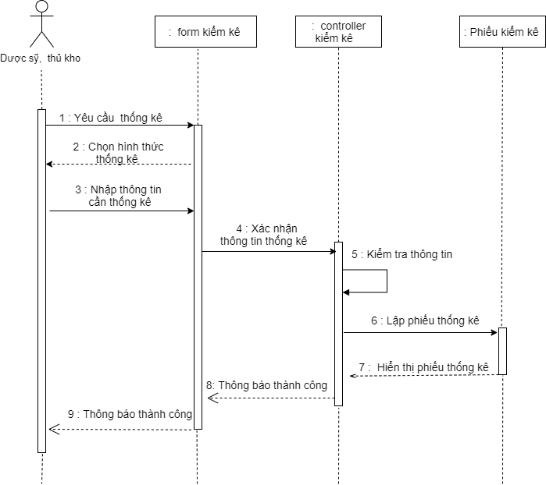

Hình 2.17 : Biểu đồ kiểm kê

* Bước 1 : Dược sỹ , Thủ kho chọn mục Kiểm kê
* Bước 2 : Từ giao diện Dược sỹ chọn hình thức kiểm kê và nhập thông tin cần thiết
* Bước 3 : Điều khiển kiểm tra thông tin , tạo phiếu thống kê và truy vấn CSDL
* Bước 4 : CSDL truy vấn dữ liệu và gửi kết quả truy vấn về điều khiển
* Bước 5 : Điều khiển nhận kết quả và gửi lên giao diện
* Bước 6 : Giao diện hiển thị kết quả kiểm kê

**Phần 3 Thiết Kế Hệ Thống**

**1.Biểu đồ lớp**

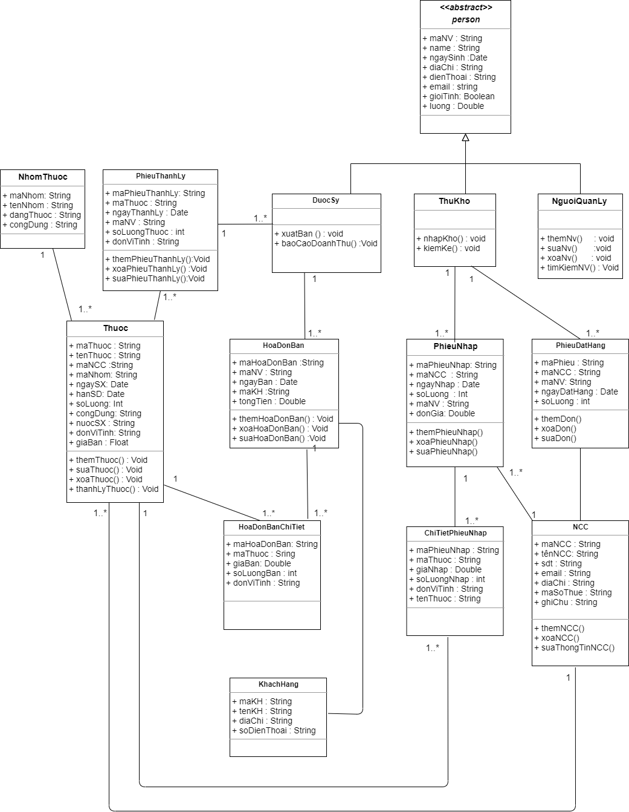

Hình 3.1 Biểu đồ lớp Quản lý cửa hàng thuốc

**2. Thiết kế CSDL**

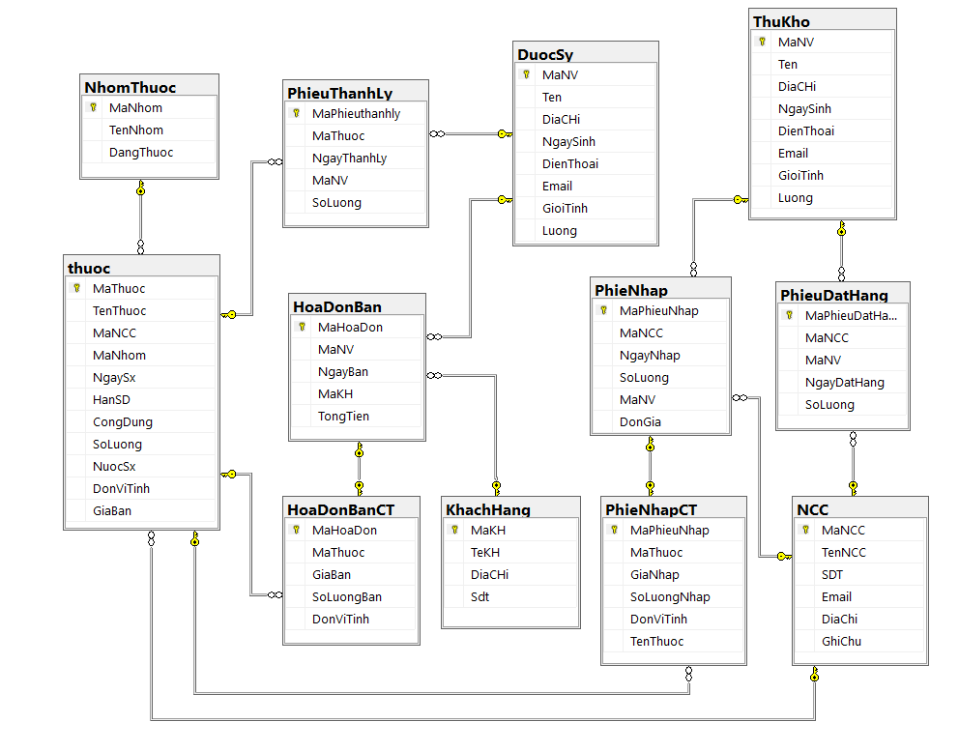

Hình 3.2 Thiết kế Cơ Sở Dữ liệu Quản Lý Cửa Hàng thuốc